Les leviers de communication d’une startup

Fiche 4, L’Inbound et le Blogging

Statistiques clés
- Les entreprises qui publient 16+ articles par mois génèrent 4,5x plus de leads (HubSpot, 2023)
- Le contenu vidéo génère 66% plus de leads qualifiés que le contenu écrit seul

Exemple d’une stratégie Inbound, l’exemple d’EcoHome
1. Attirer par du contenu pertinent
- Blog : EcoHome publie des articles hebdomadaires sur des sujets comme "10 façons de réduire votre facture d'énergie avec la domotique" ou "Comment les maisons intelligentes améliorent votre qualité de vie".
- SEO : Les articles de blog incluent des mots-clés stratégiques comme "maison intelligente éco-énergétique" et "automatisation de la maison verte", pour attirer les recherches pertinentes.
- Réseaux sociaux : EcoHome partage des infographies et des vidéos de démonstration sur des plateformes comme Instagram et YouTube, où ils montrent les avantages de leurs produits en action.
2. Convertir avec des offres de valeur
- Landing Pages : Chaque article de blog contient des liens vers des landing pages offrant un ebook gratuit, "Le Guide ultime pour moderniser votre maison", en échange d'une adresse email.
https://fr.wix.com/blog/landing-page-exemple?utm_source=google&utm_medium=cpc&utm_campaign=22254489328^174323227359^search%20-%20dsa&experiment_id=^^733367414043^&gad_source=1&gclid=CjwKCAiAzvC9BhADEiwAEhtlN0onWld5K0DWbeV-OpyjznNY-yIA5xxTweNwzz19qXxpnJK-ilLEfRoC3_8QAvD_BwE

- Call-to-Action : Sur leur site, des boutons CTA tels que "Obtenez votre évaluation énergétique gratuite" encouragent les visiteurs à s'inscrire pour un audit.
https://www.ludosln.net/call-to-action-9-exemples-inspirants/

- Email Marketing : Les visiteurs qui téléchargent l'ebook reçoivent une série d'emails personnalisés qui les guident vers l'achat de systèmes EcoHome.
3. Conclure par un accompagnement personnalisé
- Démonstrations personnalisées : Les leads qualifiés sont invités à une démo en ligne où un technicien leur montre comment EcoHome peut être personnalisé pour leur domicile spécifique.
- Suivi par un représentant commercial : Un commercial suit les leads après la démo pour répondre à toutes leurs questions et les aider à choisir le meilleur package de produits pour leurs besoins.
4. Fidéliser par l'engagement continu
- Programmes de fidélité : Les clients qui achètent des produits EcoHome peuvent s'inscrire à un programme de fidélité qui offre des remises sur les futurs achats et des vérifications annuelles gratuites de leur système.
- Contenu exclusif : Les clients reçoivent des bulletins mensuels avec des conseils sur la maintenance de leur système et des nouvelles fonctionnalités qu'ils peuvent ajouter.
- Support client : Un chat en direct et un support téléphonique sont disponibles pour assister les clients avec toute question technique ou concernant leur compte rapidement et efficacement.

Contenu de découverte (awareness)
- Blog éducatif expliquant les enjeux d'un secteur (ex: "5 défis majeurs de la cybersécurité en 2025")
- Infographie partageable sur les réseaux sociaux présentant des statistiques clés
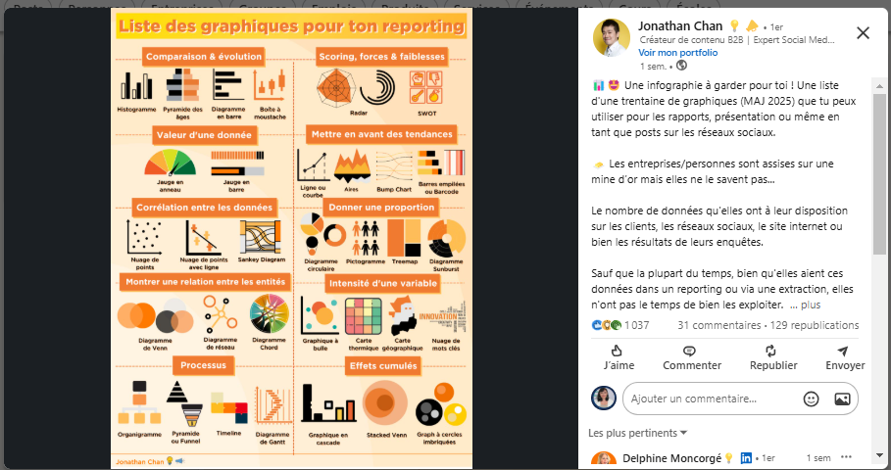
- Vidéo courte expliquant un concept ou une tendance du marché
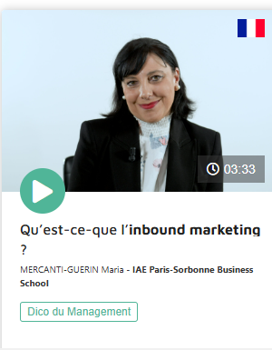
- Podcast d'interviews avec des experts du secteur
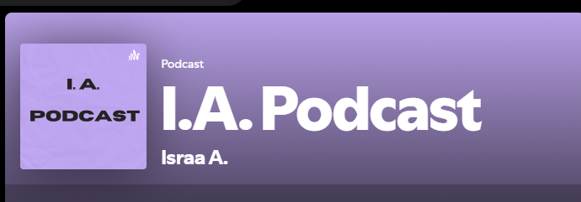
- Étude de marché gratuite avec données exclusives
Contenu de considération (évaluation)
- Comparatifs détaillés des solutions disponibles sur le marché
- Webinaires démonstratifs présentant l'utilisation de votre produit
- Études de cas de clients avec résultats chiffrés
- Guides pratiques montrant comment résoudre un problème spécifique
- FAQ détaillée sur les fonctionnalités et avantages de votre solution
Contenu de décision (conversion)
- Témoignages de clients avec mesures de ROI précises
- Offres d'essai gratuit avec tutoriels d'onboarding
- Démos personnalisées selon le secteur d'activité
- Calculatrice d'économies potentielles ou de gains de productivité
  - 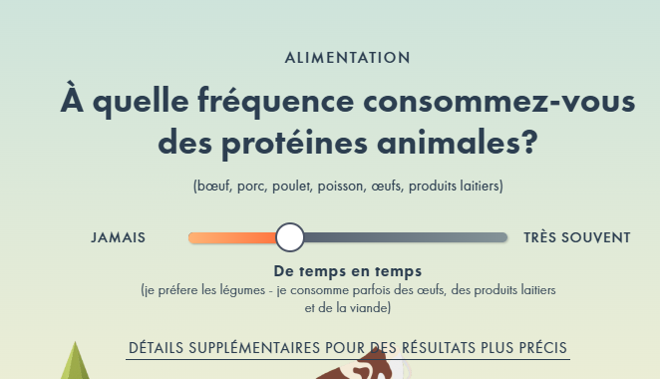
- Livre blanc détaillant la méthodologie de mise en œuvre
Contenu d'expansion (upsell/cross-sell)
- Newsletter mensuelle avec astuces avancées pour utilisateurs
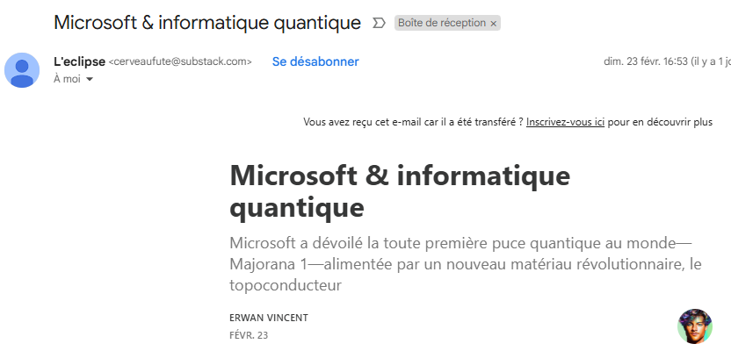
- Webinaires exclusifs pour clients sur les nouvelles fonctionnalités
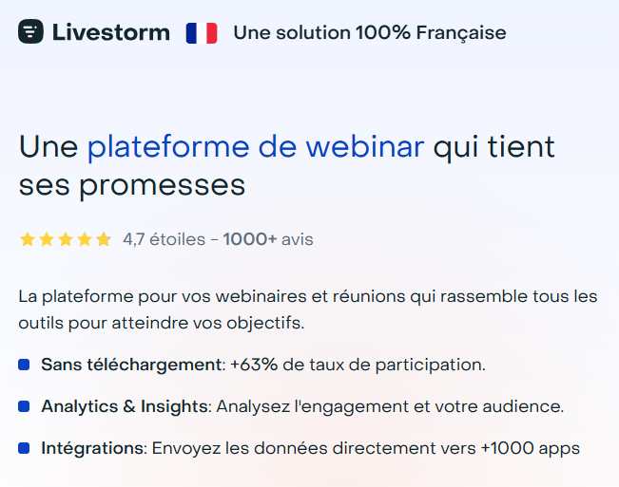
PENSEZ LINKEDIN
https://www.linkedin.com/help/linkedin/answer/a570487
- Tutoriels vidéo pour maîtriser les fonctions avancées
- Communauté d'utilisateurs avec forum d'entraide
- Programmes de certification ou formation approfondie
  - LES ACADEMIES

Intégration vidéo dans la stratégie inbound
- Types de vidéos à fort impact
  - Explainers courts (60-90 secondes)
  - Témoignages clients authentiques
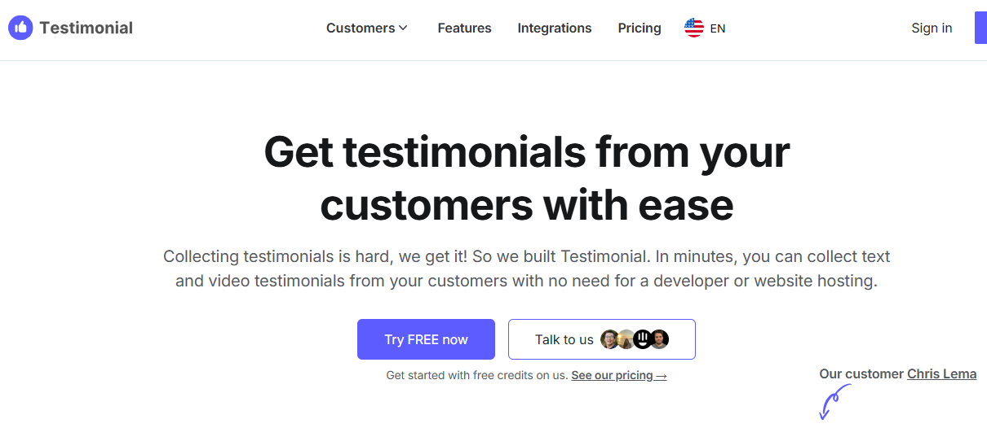
  - Démos produits contextuelles
  - Webinaires à la demande
  - Behind-the-scenes et culture d'entreprise

- Distribution multi-plateforme
  - YouTube pour le SEO vidéo
  - LinkedIn pour le B2B
  - TikTok/Instagram pour les formats courts
  - Intégration sur le site et landing pages (attention au temps de téléchargement)

Optimisation des vidéos
Exemples concrets d'optimisation des vidéos
Sous-titres et transcriptions pour SEO
- Cas pratique: La chaîne "Cuisine Rapide" a augmenté son trafic organique de 32% en 3 mois après avoir ajouté des transcriptions complètes à toutes ses vidéos
- Mots-clés stratégiques: Intégration naturelle des termes de recherche populaires dans les transcriptions (ex: "recette facile sans gluten" plutôt que simplement "recette")
- Accessibilité multilingue: La chaîne "Tech Expliquée" propose ses sous-titres en 5 langues, élargissant son audience internationale de 47%
- Indexation enrichie: Une vidéo tutoriel sur Photoshop apparaît dans les résultats Google pour des recherches spécifiques mentionnées uniquement dans la transcription
Thumbnails optimisées pour le CTR
- Contraste et lisibilité: Une miniature utilisant du texte jaune sur fond bleu foncé a généré un CTR de 8,2% contre 3,7% pour la version précédente
- Expression faciale: Les thumbnails montrant une réaction émotionnelle forte (surprise, enthousiasme) augmentent le CTR de 25% en moyenne
- Test A/B: Un créateur a testé deux miniatures - l'une montrant le produit fini, l'autre le "avant/après" - la version avant/après a obtenu 41% plus de clics
- Cohérence visuelle: La chaîne "Fitness Plus" utilise un code couleur et une typographie consistants, renforçant l'identité de marque et la reconnaissance
Chapitrage pour navigation facile
- Structure type webinaire: 00:00 Introduction, 02:15 Problématique, 07:30 Solution, 18:45 Démonstration, 26:10 Récapitulatif
- Tutoriel technique: Chapitres correspondant à chaque étape du processus, permettant aux spectateurs de revenir facilement sur les points difficiles
- Rétention améliorée: Une chaîne d'analyse de films a constaté une augmentation de 28% du temps de visionnage après l'ajout de chapitres détaillés
- Navigation anticipée: Un podcast vidéo ajoute des timestamps pour les changements de sujets, permettant aux spectateurs de sauter directement à leurs segments préférés
CTA stratégiques à des moments clés
- Timing optimal: Un CTA placé après une révélation clé à 4:35 a généré 3x plus de conversions qu'un CTA en fin de vidéo
- Séquence progressive: Introduction d'appels à l'action de plus en plus engageants (s'abonner → rejoindre une liste email → acheter un produit)
- Cartes YouTube ciblées: Apparition d'une carte vers un produit spécifique exactement au moment où il est mentionné dans la vidéo
- Écran de fin interactif: Configuration avec 3 options distinctes (vidéo suivante, playlist thématique, page d'inscription) augmentant l'engagement global de 17%

Une thumbnail (ou "miniature" en français) est l'image de prévisualisation qui représente une vidéo sur les plateformes comme YouTube, TikTok ou Vimeo. C'est la petite image que les spectateurs voient avant de cliquer pour regarder la vidéo.
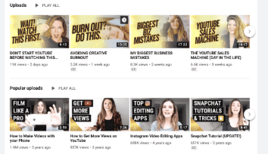
Les thumbnails sont cruciales pour attirer l'attention et encourager les clics, d'où l'importance de les optimiser pour améliorer le CTR (Click-Through Rate ou taux de clic). Une bonne miniature fonctionne comme une "couverture" pour votre vidéo.
Les créateurs peuvent généralement:
Créer des miniatures personnalisées (recommandé)
Utiliser un cadre automatiquement extrait de la vidéo (moins efficace)
Une thumbnail efficace comporte souvent:
Du texte court et percutant
Des couleurs contrastées
Une image claire et de qualité
Un élément visuel fort (expression faciale, résultat surprenant)
Une cohérence avec l'identité visuelle de la chaîne

Sur YouTube, le format standard est de 1280×720 pixels (16:9).

ATELIER
Imaginez votre Persona en utilisant Heygen ou Fliki AI
